第1章 IT技术培训项目综述

1.1 项 目 介 绍

1.1.1 项目概述
信息产业IT技术培训项目，是由信息产业部电子行业职业技能鉴定指导中心（以下简称鉴定中心）为提高全民从业基本素质、推进全国信息化工作的进程，面向全社会进行的技术培训项目，CAD系列为其中的一个子项目。
由于我国已逐步成为世界制造业和加工业的中心，对数字化技术应用型人才提出了很高的要求，鉴定中心适时推出的CAD系列培训课程坚持以现有企业需求为依托，同时充分利用国际上通用CAD软件的先进性，迅速缩短教育与就业之间的供需差距，加速培养能与国内制造业与建筑业普遍应用需求相适应的高质量工程技术人员。
项目由鉴定中心面向全国推行，通过考试合格的学员，可获得由电子行业职业技能鉴定指导中心颁发的《电子信息产业技术培训证书》；项目推广、管理、考核等工作由信息产业IT技术培训（CAD）项目管理中心负责实施。
有关电子行业职业技能鉴定指导中心及信息产业IT技术培训（CAD）项目管理中心的具体情况等请登录网站：www.ceosta.org和www.soft-edu.com查询。

1.1.2 课程及证书类别
信息产业IT技术培训（CAD）项目管理中心开设的课程和证书类别见表1-1。
表1-1 课程和证书类别
专业名称 | AutoCAD | 电子CAD | 三维机械
可开设课程 | AutoCAD应用  （课程编号：017） | Protel应用  （课程编号：013） | Pro/E应用  （课程编号：213）
可开设课程 | AutoCAD高级应用  （课程编号：117） |  | Inventor应用  （课程编号：313）
可开设课程 |  |  | SolidWorks应用  （课程编号：413）
可开设课程 |  |  | UG NX 应用  （课程编号：513）

1.1.3 考试方式与证书查询
考试方式是基于网络的统一上机考试（局域网）。考试系统采用模块化结构，应试题目从题库中随机抽取。考试不受时间限制，可随时报考。标准化考试，减少人为因素。
登录电子行业职业技能鉴定指导中心网站（www.ceosta.org）或信息产业IT技术培训（CAD）项目管理中心网站（www.soft-edu.com），在证书查询栏目中输入学员的证书编号、姓名或身份证号码，即可快速查询学员的证书信息。
通过信息产业IT技术培训（CAD）项目师资考核的教师将获得相应的《电子信息产业技术培训师资证书》，同时教师信息将发布在电子行业职业技能鉴定指导中心（www.ceosta.org）或信息产业IT技术培训（CAD）项目管理中心（www.soft-edu.com）网站上提供免费查询。

1.2 考 试 大 纲

1.2.1 考试性质
SolidWorks软件应用考试是为提高各类院校的在校学生，以及企事业单位的工程技术人员的数字化设计能力而实施的应用专业技术水平考试。它的指导思想是既要有利于机械设计领域对专业工程设计人才的需求，也要有利于促进各类院校课程教学质量的提高。考试对象为各类院校的考生以及企事业单位的工程技术人员。

1.2.2 考试基本要求
要求考生比较系统地理解SolidWorks的基本概念和基本理论，掌握其使用的基本命令、基本方法，要求考生具有一定的空间想象能力、抽象思维能力，要求考生达到综合运用所学的知识、方法提高设计应用与开发能力的目的。

1.2.3 考试方式与考试时间
SolidWorks应用证书项目考试采用上机操作方式，考试时间为180分钟。满分150分，总成绩100分为合格，总成绩达到135分以上为优秀。

1.2.4 考试等级分类
本SolidWorks应用证书项目分SolidWorks应用和SolidWorks高级应用两个系列，考生可根据自己的水平选择与之相适应的级别。

1.2.5 考试类型
本SolidWorks应用证书考试题型为选择题，分别是概念题、建模装配求解题、软件操作题三类，具体题型可参见考试样题。

1.3 考试内容与考试要求
信息产业IT技术培训CAD项目——计算机辅助设计（三维机械）SolidWorks考试共分9个单元，考试时每单元按一定比例随机抽题，考试内容覆盖基本概念、软件操作、实际建模。它知识点覆盖广、可考性强，与实际零距离接轨，是相对完善的考试方式。

1.3.1 SolidWorks设计基础

1．考试内容
SolidWorks 2008用户界面、SolidWorks基本操作、模型空间、FeatureManager设计树、PropertyManager属性管理器、SolidWorks 2008的用户化定制。

2．考试要求
（1）掌握新建、打开、保存文件的方法。
（2）熟悉三维计算机辅助设计软件的基本术语与界面。

1.3.2 二维草图绘制

1．考试内容
草图绘制基本操作、草图绘制实体、SolidWorks草图推理线的概念、草图绘制工具、SolidWorks镜向的概念、等距实体的概念、剪裁的概念、延伸实体的概念、转换实体引用的概念、线性草图阵列的概念、SolidWorks圆周草图阵列的概念、草图的尺寸标注、草图的几何关系。

2．考试要求
（1）掌握绘制草图技巧。
（2）掌握使用垂直、平行、相切、重合、同心、共线、水平、竖直、等长和固定等几何约束。
（3）掌握添加尺寸约束。
（4）掌握删除几何约束和尺寸约束。

1.3.3 基准特征的创建

1．考试内容
创建基准面、默认的三个基准面、创建基准轴、创建坐标系、创建参考点。

2．考试要求
（1）掌握基准面的各种建立方法。
（2）掌握基准轴的各种建立方法。
（3）掌握基准点的各种建立方法。
（4）掌握坐标系的建立方法。

1.3.4 拉伸、旋转、扫描和放样特征建模

1．考试内容
拉伸特征概念、拉伸特征的操作、旋转特征概念、旋转特征的分类及操作；扫描特征概念、扫描特征的条件、创建简单扫描、使用引导线扫描；放样特征概念、放样特征的条件、简单放样、使用引导线放样、使用中心线放样。

2．考试要求
（1）掌握拉伸特征的概念与建立方法。
（2）掌握旋转特征的概念与建立方法。
（3）掌握扫描特征的概念与建立方法。
（4）掌握放样特征的概念与建立方法。

1.3.5 使用附加特征

1．考试内容
圆角特征概念、启动圆角特征；倒角特征概念、启动倒角特征；筋特征概念、启动筋特征；抽壳特征概念、启动抽壳特征；简单直孔概念、启动简单直孔；异型孔向导概念、启动异型孔向导；圆顶概念、启动圆顶；包覆概念、启动包覆。

2．考试要求
（1）掌握圆角特征的建立方法。
（2）掌握倒角特征的建立方法。
（3）掌握筋特征的建立方法。
（4）掌握抽壳特征的建立方法。
（5）掌握简单直孔孔特征的建立方法。
（6）掌握异型孔特征的建立方法。

1.3.6 使用操作特征工具

1．考试内容
线性阵列特征概念、启动线性阵列特征；圆周阵列特征概念、启动圆周阵列特征；镜向特征概念、启动镜向特征；表格驱动的阵列特征概念、启动表格驱动的阵列特征概念；由草图驱动的阵列特征、启动由草图驱动的阵列特征；由曲线驱动的阵列特征概念、启动由曲线驱动的阵列特征；填充阵列概念、启动填充阵列；特征状态的压缩与解除压缩。

2．考试要求
（1）掌握线性阵列的基本概念与建立方法。
（2）掌握圆周阵列的基本概念与建立方法。
（3）掌握曲线驱动的阵列的基本概念与建立方法。
（4）掌握镜向特征的基本概念与建立方法。

1.3.7 系列化零件设计

1．考试内容
方程式和数值连接、配置概念、手动建立配置应用、压缩特征的配置应用、管理配置应用、系列零件设计表、测量与质量属性、库特征概念Design Clipart功能。

2．考试要求
（1）能够利用方程式和数值关联体现设计意图。
（2）熟练掌握手工生成一个零件配置的方法。
（3）掌握建立系列化零件设计表的方法及其高级应用技巧。
（4）理解SolidWorks设计库，能够建立、修改和使用库特征。

1.3.8 工程图设计

1．考试内容
建立工程图文件、建立工程图图纸模板文件、插入模型到工程图环境、标准视图、派生工程图、剖面视图、工程图的尺寸标注和技术要求、工程图注解。

2．考试要求
（1）熟练掌握用户自定义工程图格式文件的方法。
（2）熟练掌握建立各种视图的方法。
（3）熟练掌握添加各种注释的方法。

1.3.9 装配设计

1．考试内容
新建装配体文件、插入零部件、移动零部件和旋转零部件、从装配体中删除零部件、添加配合关系、修改配合关系、装配中的零部件操作、装配体的检查、SolidWorks高级配合、装配体工程图。

2．考试要求
（1）熟练掌握自底向上的装配设计方法。
（2）熟练掌握生成装配体爆炸图的方法。
（3）掌握SolidWorks智能装配技术。
（4）熟练掌握装配体零部件的状态和属性控制，并能够在装配体中设计子装配体。
（5）熟练完成干涉检查。
（6）熟练掌握自顶向下的装配设计方法。
（7）熟练掌握在装配模型工程图中添加零件序号。
（8）熟练掌握和生成装配体材料明细表的方法。

1.4 考 试 结 构

1.4.1 理论题
理论题为选择题，各部分分值分布见表1-2。
表1-2 理论题分值分布
考 试 内 容 | 题目数量 | 每题分数
SolidWorks设计基础 | 2 | 2
二维草图绘制 | 2 | 2
基准特征的创建 | 2 | 2
拉伸、旋转、扫描和放样特征建模 | 4 | 2
使用附加特征 | 2 | 2
使用操作特征工具 | 1 | 2
系列化零件设计 | 2 | 2
工程图设计 | 12 | 2
装配设计 | 3 | 2
总题数 | 30 | 60

1.4.2 上机题
（1）题目数量：4；
（2）题型：建模题、装配题；
（3）比例：建模题（草图绘制1题20分，简单建模1题20分，复杂建模1题30分，装配建模1题20分）；
（4）总分数：90。

1.4.3 考试样题
第一类 概念题。
当编辑草图时，草图线条完全变黑是 。
（A）欠定义状态
（B）完全定义状态
（C）过定义状态
（D）绘图状态
答案：B
第二类 建模装配求解题。
建模题：绘制如图1-1所示模型，并回答问题。
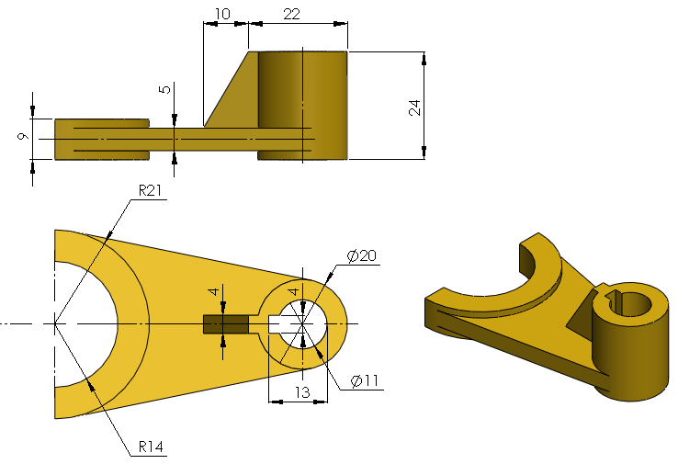
图1-1 建模题图
请问本模型体积为________（mm³），表面积为________（mm²）。
（A）V=15496.39，S=7023.49
（B）V=14486.37，S=6921.54
（C）V=13446.39，S=6823.94
（D）V=12448.32，S=6623.91
答案：C
装配题：
以毫米（mm）为单位完成如图1-2所示装配。安装第一个零件“挠性固定板1”，参考图1-2所示给定的配合关系安装其他零件，并添加配合关系，干涉检查，本装配体中不存在任何干涉，因此，如果装配的模型中存在干涉，应消除这个干涉，问图中装配体的重心是 。
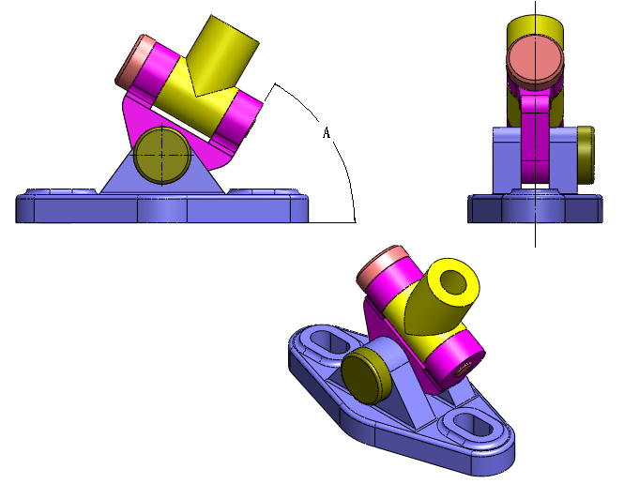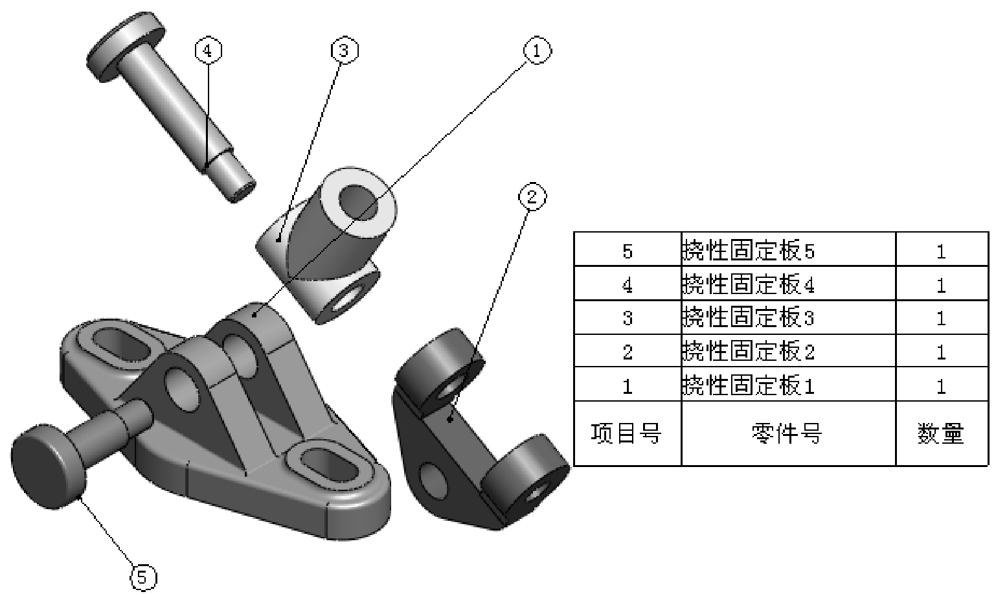
图1-2 装配题图
（A）X = 7.10，Y = 45.98，Z =1.02
（B）X = 7.08，Y = 44.56，Z =1.02
（C）X = 7.16，Y = 46.21，Z = 1.08
（D）X = –8.43，Y = 48.87，Z = –1.12
答案：B

第三类 软件操作题
如果想放大模型使之整屏显示，按 快捷键。
（A）Ctrl+F
（B）Shift+F
（C）F
（D）Alt+F
答案：C

